彰化縣田尾國民小學102年度國家防災日校園地震避難掩護演練計畫
- 依據：
1.災害防救法及「教育部各級學校校園災害管理要點」。
2.教育部102年度國家防災日各級學校及幼兒園地震避難掩護演練實施計畫。
- 目的：
1.藉由校園地震災害避難演練計畫之擬訂，讓師生掌握災害發生時之災害防救、自救救人與應變能力，養成學生在地震發生時有正確的本能反應，如何在地震發生時保護自己，以做好全面防震準備，有效減低災損，維護校園及師生安全。。
2.藉由模擬演練活動及相關知識、常識之講解建立正確災害防救觀念。
3.透過避難掩護演練的實際體驗、操作之經驗讓全校師生熟練地震災害處理程序，並能在第一時間做出最適當之反應。
- 辦法：
1.建立防災人員分工組織圖，分工合作。
2.辦理地震災害宣導與避難辦法說明。
3.辦理學生逃生路線演練。
4.辦理傷害緊急處理演練。
5.家庭防災卡宣導製作。
6.檢討會議
四、成立校園地震災害防救計畫研擬暨推動小組

職稱 | 職務 | 姓名 | 職 掌
主 席 (召集人) | 校長 | 陳榮茂 | - 督導校園防災計畫研擬及推動。  - 於校園發生災害時擔任指揮官。
委員兼執行秘書 | 總務主任 | 邱一瓶 | - 負責校園防災計畫之研擬及推動各項工作。  - 於校園發生災害時擔任執行長。
委員 | 學務主任 | 黃育慈 | - 協助校園防災計畫中相關業管部分之研擬及推動。  - 於校園發生災害時，負責指揮各班任課老師及學生等各項滅火、搜救等行動。
委員 | 教務主任 | 曾彩鳳 | - 協助校園防災計畫中相關業管部分之研擬及推動。  - 於校園發生災害時，負責指揮教務組等各項避難行動及後續復原工作。
委員 | 輔導主任 | 林立奇 | - 協助校園防災計畫中相關業管部分之研擬及推動。  - 於校園發生災害時，負責指揮及引導任課老師及學生各項避難行動及後續復原工作。
委員 | 家長會長 | 施養哲 | 針對校園防災計畫、作為及災後復原等工作，提供各項協助及校外支援。
委員 | 事務組長 | 許妍琪 | - 協助校園防災計畫中所需防災裝備及設施規畫等相關預算編列及審核。  - 於校園發生災害時，協助各項避難行動及後續災後復原工作。
五、校園災害防救應變組織與分工
總指揮官
陳榮茂

滅火班
（搶救班）
班長邱一瓶
通報班
班長林立奇
避難引導班
班長兼副指揮官黃育慈
安全防護班
班長曾彩鳳

黃素莟
黃義宣
薛英華
許桓銘

洪小玲
許妍琪

黃朝源林人生
吳英正傅慧雯
張月雲陳建達
黃慈衾各級任

詹明水
曾世和
楊銘鴻
林博偉

緊急救護班
班長吳家光
蔡淑桂
許慈芬
林賽玉
施佩秀

六、緊急應變組織人員任務分配
（一）指揮官：負責指揮各班進行各種災害之搶救，統整災情後回報教育局以及 消防局。
（二）副指揮官：指揮官之預備替代者及對外發言人。
（三）滅火班（搶救班）：用滅火器、或相關滅火器材進行滅火工作。
（四）通報班：
1.擔任初期消防活動之指揮工作，同時應掌握開始避難之決定、避難 人員之確保及災害之狀況。
2.向消防機關通報，並確認已通報。
3.聯絡相關人員（例如：校長及相關處室主任）。
4.適當進行場所內廣播，應避免發生驚慌。
（五）避難引導班：
1.大聲指引避難方向，避免發生驚慌。
2.打開緊急出口（安全門等）並確認之。
3.移除妨礙避難之物品。
4.操作避難器具、擔任避難引導。
5.確認所有人員是否已避難，並將結果回報總指揮官。
（六）安全防護班：
1.設定禁止進入區域。
2.關閉防火門、防火鐵捲門。
3.緊急電源之確保。
4.確認及警戒瓦斯洩漏之狀況 。
（七）救護班：
1.設置緊急救護所。
2.緊急處理受傷者及登記其姓名、住址，並通知其家屬。
3.與消防救護隊聯繫，並提供相關情報。
七、辦理日期：
(一)預演：102年9月4日上午8時。
(二)正式演練：102年9月13日上午9時21分。
八、演練重點：實施1分鐘演練地震避難掩護動作(依據內政部及教育部共同訂定之地震避難掩護演練時間流程及應作為事項辦理，如附件)。
演練主題 | 項目 | 地點 | 時間
地震避難掩護演練 | 1.就地避難掩護動作 | 各班教室 | 09：21~09：22
地震避難掩護演練 | 2.學生疏散與避難引導 | 各棟教室 | 09：22~09：24
地震避難掩護演練 | 3.人員清查及安全回報動作 | 大操場 | 09：24~09：27

九、本計畫經校長核准後實施，修正時亦同。

附件3
一、防災卡
家庭防災卡 姓名：
◎緊急集合點
(地震與火災)住家外： 社區外：
(颱洪)住家外： 社區外：
(坡地)住家外： 社區外：
◎緊急連絡人（本 地） ◎緊急連絡人（外縣市）
稱謂： 稱謂：
手機號碼： 手機號碼：
電話（日）： 電話（日）：
電話（夜）： 電話（夜）：
◎災民收容所（緊急安置所）
地點：
電話：
*1991留言平台約定電話：

家庭防災卡製作

二、路線規劃原則
班級逃生路線規劃原則
1.依教室出入門口，班級學生區分為2組逃生。前後門方便掌控學生負責開門事宜。
2.逃生時機，以地震發生當下立即跑出教室，不慌張保持安靜為原則，避免製造恐慌。
3.逃生路徑，恐怕學生爭先恐後，請各班級任課老師確實注意學生安全事項，做好避難引導，避免跌倒踩踏發生。
4.集合地點為本校大操場。
5.逃生路線如附圖。

三、最終集合地點圖示

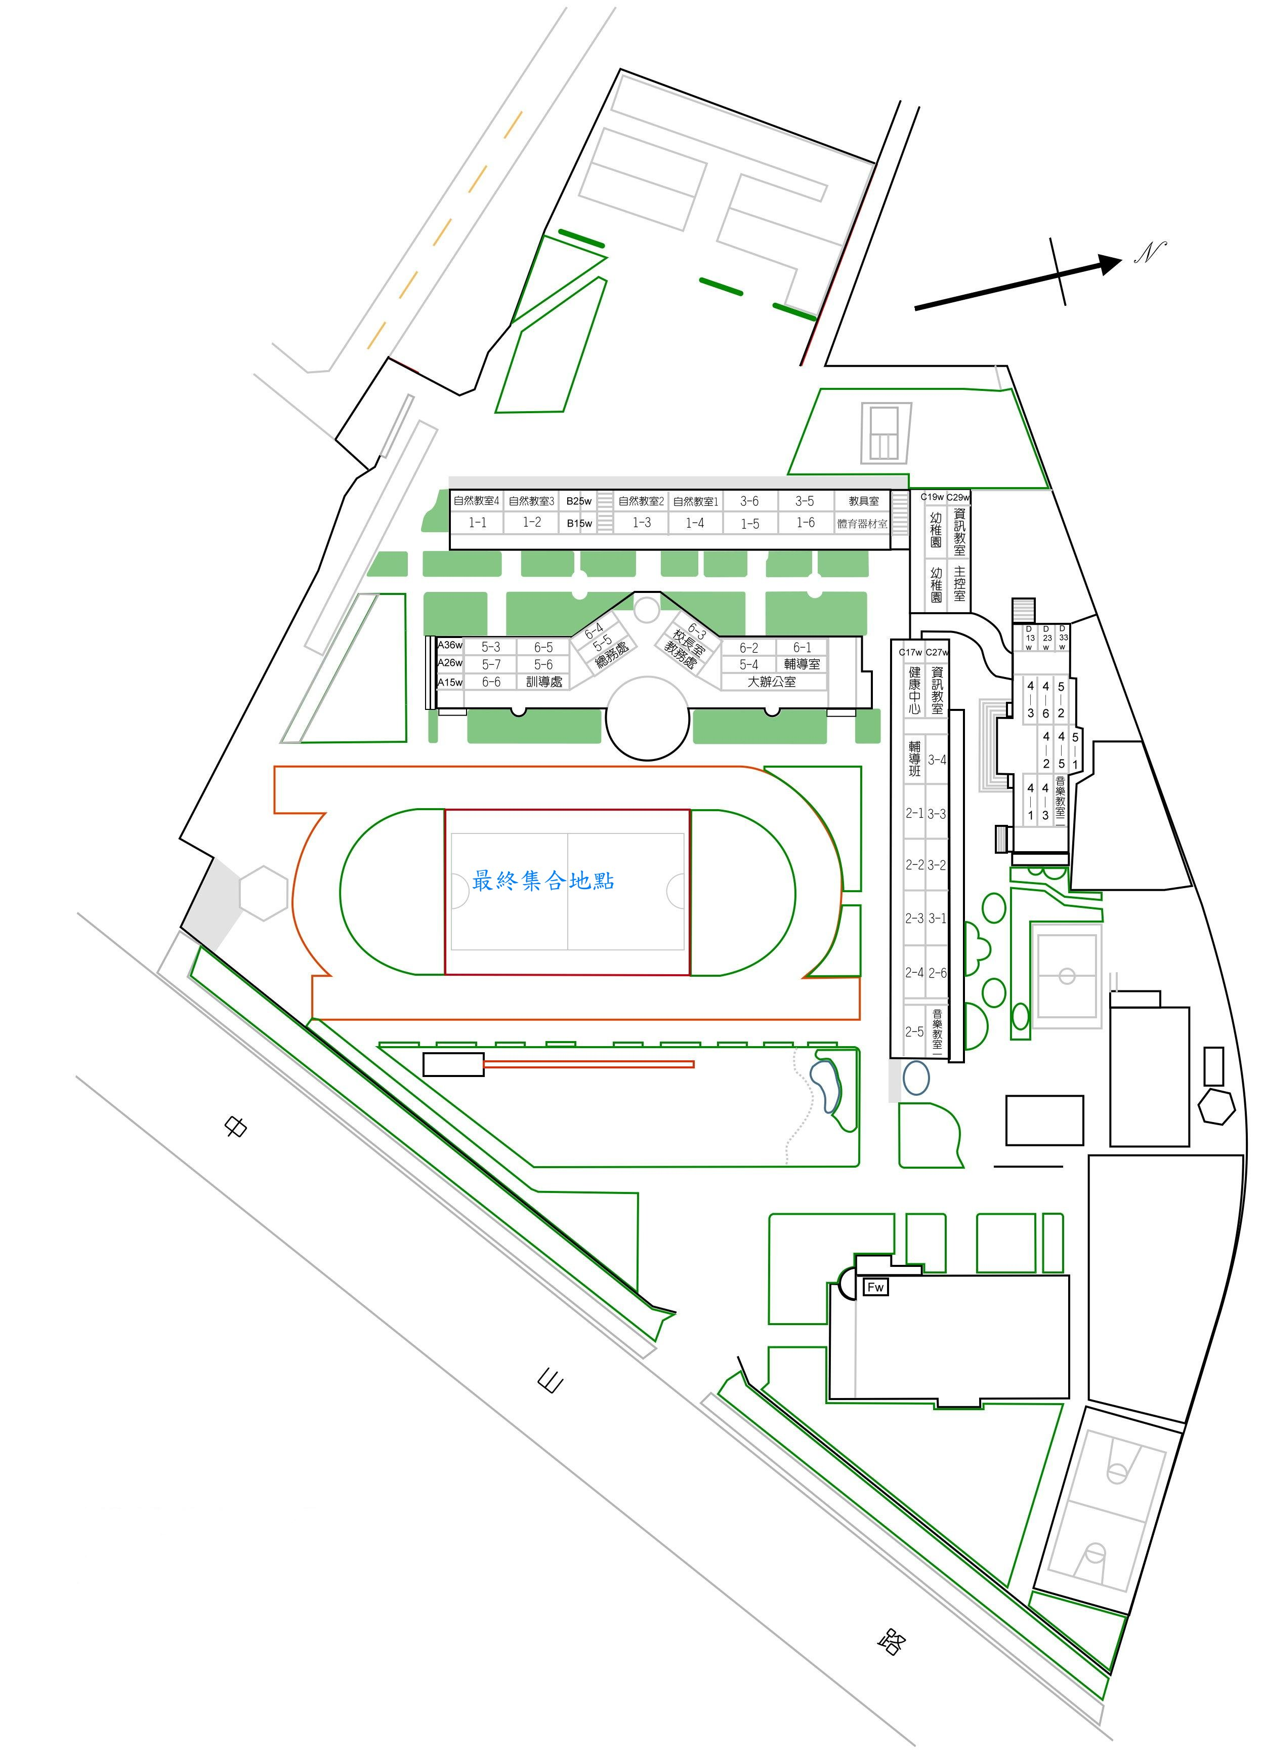

四、校園疏散防震防災逃生路線圖
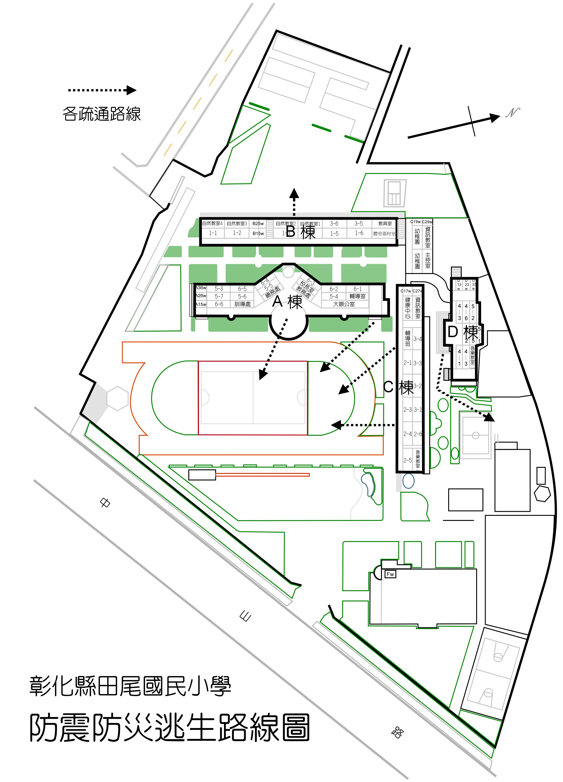

D33WD13D四5

D33

D32音教2
D31D11DD23W四4

D23四3

D22四2

D21 D13W四1

D13二5

D12二4

D11
C29W電腦教室（二）
C29資訊中心
C28C27W電腦教室（一）
C27C16D五1

C26三1

C25三2

C24三3

C23三4

C22C11D三5

C21C19W幼稚園
C17W健康中心

C17C16資源班

C15五7

C14二1

C13二2

C12二3

C11C19C18
B11D音教1
B21掃具室體材室科任教師辦公室
B22一5

B12社會科教室B23教具室
B13自然1
B24一4

B14自然2
B25一3

B15B15DB25WB15W自然3
B26一2

B16自然4
B27一1

B17
A11D六1

A31輔導室
A21辦公室

A11六3

A32五2

A22六2

A33校長室
A23教務處
A12
人事圖書室
F3視聽教室
F2A23D六4

A34五3

A24總務處
A13
會計室六5

A35五4

A25訓導處
A14六6

A36五5

A26五6

A15A36WA26WA15W
田尾國小班級疏散路線指示圖
1020801
D棟教室疏散
指定集合地點
B棟教室疏散
指定集合地點
A、C棟教室疏散
指定集合地點

五、
地震發生
書包保護
就地避難
疏散或避難
教師判斷
no
恢復上課
提高注意
依指定路線疏散
至集合地點
教師處理
傷患清點救治
現場災後處理
通報校長
校安通報
尋求支援
協助搜尋
失蹤及受傷人員
yes
地震災害緊急避難疏散流程

彰化縣田尾國民小學地震防災學習單
是非題
1. （ ）地震發生後可能會引起火災。
2. （ ）在家裡的汽油、瓦斯因地震可能會引起火災和爆炸。
3. （ ）地震發生後為了避免電力短路引發火災，請先關閉總開關 。
4.（ ）同學因為地震而受傷要緊急救助和醫療。
5.（ ）平時就要養成防災的逃生觀念，以防萬一。
6.（ ）避難疏散時一定要收拾好書包或金錢後才離開。
7.（ ）疏散時遵守秩序可以避免推擠跌倒而受傷。
8.（ ）做好家庭防災卡可避免災害發生沒有所依靠和幫助。
9.（ ）手電筒、收音機、大哥大 平時就要準備
好，可以幫助搜尋。
10（ ）萬一被掩埋在建築物下面我要冷靜等待救援。

班級 座號 姓名 得分

